Школа «Лицей Туран»
КСП по естествознанию
Урок № 28
Раздел долгосрочного плана: |  |  | Физика природы
Дата |  | 25.04.2022
ФИО учителя |  | Зимухан А.С.
Класс 1 |  | Количество присутствующих: |  |  | Количество отсутствующих:
Тема урока: |  | Искусственные источники света
Цели обучения, которые достигаются на данном уроке (ссылка на учебную программу) |  | 1.5.2.3.- определять необходимость искусственного освещения и его источники;  1.5.2.2 различать естественные и искусственные источники света.
Цели урока |  | Познакомить учащихся с искусственными источниками света:  - объяснять необходимость искусственного освещения;  - познакомить учащихся с историей возникновения искусственных источников света;  - различать естественные и искусственные источники света.
Ход урока
Этап урока\Время | Деятельность педагога |  |  | Деятельность ученика |  | Оценивание | Ресурсы
Начало урока  1 мин  Проверка знаний 3 мин  3 мин  2 мин | Вводно – мотивационный этап.  Посмотрите на звёздное небо. Бесчисленное количество звёзд поражает нас своим сиянием. Вдруг одна звезда упала с небосклона. Можно загадать желание.  Слайд 1  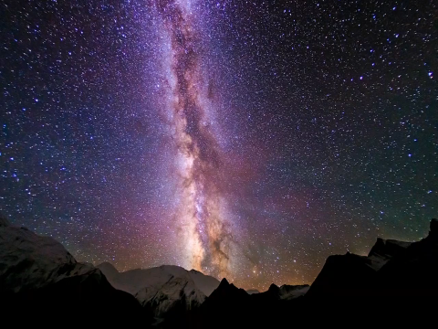  Актуализация знаний.  Задание 1.  Нарисуй естественный источник света.  Проблема. Создание проблемной ситуации «Что в коробке?» (К) Диалоговое обучение, исследовательская беседа, развитие функциональной грамотности, связь с жизнью.  – Посмотрите, у меня в руках коробка. В ней есть отверстие.  – Посмотрите, что лежит в коробке? – Почему не видно?  – Что поможет нам увидеть предмет в коробке? (Свет.)  Учитель открывает коробку. В коробке свеча, спички, фонарик, зажигалка.  – Что из этих предметов нам поможет увидеть то, что лежит в коробке, не открывая её?  – Как сделать, чтобы в коробке было светло, не открывая коробки? (Безопаснее будет зажечь фонарик и опустить в коробку.  Учитель включает фонарик и опускает в коробку.  – Почему мы теперь увидели предметы в коробке? (В коробке стало светло.) Вопросы высокого порядка. Дифференциация:  – Какие предметы были в коробке? свеча, спички, фонарик, зажигалка. – Что объединяет все эти предметы? (Они дают свет). Значит они являются источниками света. А теперь скажите мне, можно ли назвать их естественными источниками света?  Свеча, спички, фонарик и зажигалка это искусственные источники света. Искусственные источники света изобрёл человек.  Слайд 2  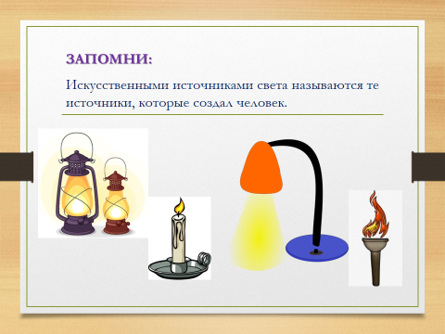  Итак, о чём мы будем говорить на уроке? Сообщение темы урока: «Искусственные источники света».  (К) Постановка цели. прием «Чистая доска». - Как вы думаете, на какие вопросы нужно найти ответ на сегодняшнем уроке?  (Записывается на доске)  - Что такое искусственные источники света?  - Как отличить искусственные источники света от естественных?  - Как появились искусственные источники света?  Как только мы найдём ответы на эти вопросы, их можно стереть с доски. Если в конце урока наша доска будет чистой, значит цели урока достигнуты. |  |  | Учащиеся загадывают желание.  Учащиеся рисуют по одному естественному источнику света, обсуждая работу в своих группах, для того, чтобы рисунки не повторялись.  Учащиеся отвечают на вопросы по  Учащиеся по очереди смотрят в коробку.  Учащиеся вместе с учителем формулируют цели урока  Учащиеся отвечают на вопросы, выходят к теме и целям урока. |  | ФО в течении урока звездочки  Задание выполнено без ошибок.  Допущена 1-2 ошибки.  Задание не выполнено.  ФО  Участники группы получают по одной зелёной звездочке за каждый правильный ответ.  Словесная оценка ФО | Презентация  Видео  https://youtu.be/cLY5u2dpo7U  Рабочие листы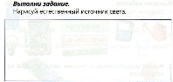  Презентация  Activinspire
3 мин  Середина урока  10 мин  2 мин  2 мин  8 мин  Рефлексивно – оценочный этап.  3 мин  2 мин  1 мин | Работа над темой урока.  Слайд 3  Городская улица. Рассмотрите рисунки. Назовите естественные и искусственные источники света.  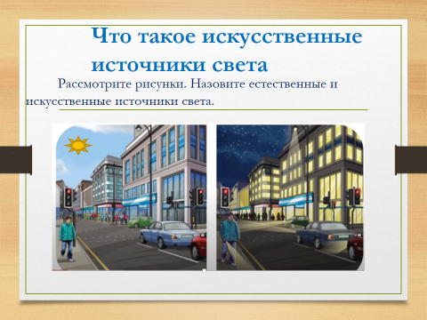  Для начала давайте выясним какие естественные источники света изображены на этих рисунках. На первом рисунке изображён день и мы видим, что всё освещено солнечным светом и звёзды на второй картинке.  - Какие искусственные источники света изображены на рисунках? На второй картинке мы видим яркий свет из окон домов, видим свет фар автомобилей, видим, что горит уличный фонарь, свет светофора и фонарь у человека. Это всё искусственные источники света.  - Какие искусственные источники света вы используете? (люстра, фонарик, лампа, ночник).  Открытие новых знаний.  - Как же появились искусственные источники света и с чего всё началось?  Первым искусственным источником света был костёр. Древние люди стали использовать костёр в качестве искусственного источника света. Так они освещали и согревали своё жилище в тёмное время суток.  Слайд 4  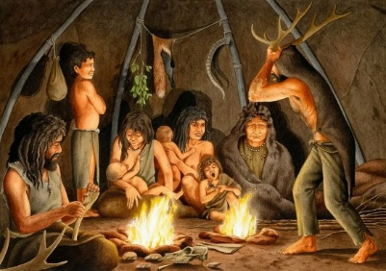  Они не умели тогда ещё добывать огонь и получали его только от природных источников. Например: от удара молнии. Они берегли огонь и передавали друг другу на факелах или с помощью тлеющих углей.  А дальше об истории развития искусственных источников света расскажете вы ребята, если хорошо изучите информацию, которую я вам сейчас раздам.  Для начала вспомним правила работы в группах.  Слайд 5.  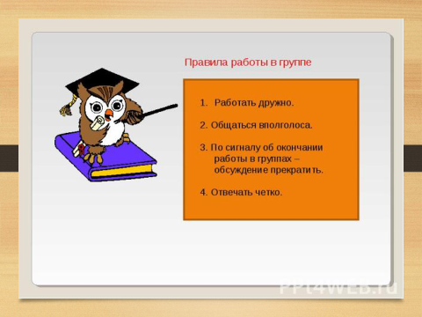  План работы:  - Изучить информацию  - Выбрать выступающего ученика.  - Выступление  Слайд 6.  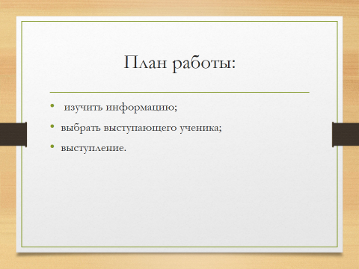  И мы восстановим с вами порядок развития искусственных источников света.  Групповая работа с информацией.  - Какими были первые искусственные светильники?  1 группа.  Первые светильники изобрели древние римляне и греки. В лампы заливали масло или животный жир. В носик лампы вставлялся фитилёк, который поджигался. Свет был не очень ярким, но это был первый светильник.  Слайд 7.  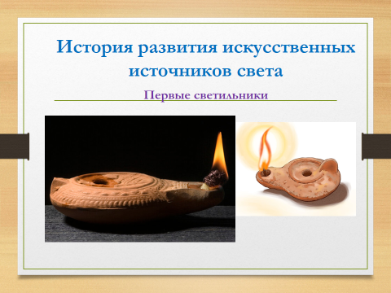  Мы сейчас не представляем наши улицы без освещения фонарями.  – Когда появились фонари и какими были первые фонари?  Об этом расскажет 2 группа.  Первые уличные фонари появились в Лондоне в 15 веке. Внутри фонаря устанавливалась обыкновенная свеча. Каждый вечер фонарщик зажигал фонари, а утром тушил их.  Слайд 8.  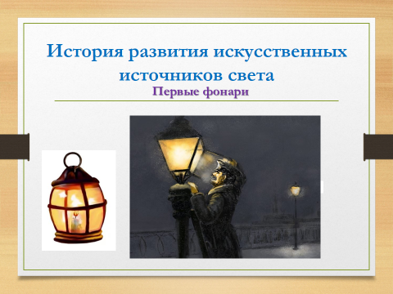  Сейчас мы окунулись в мир истории создания человеком искусственных источников человека. Эта история продолжается и в наше время. Современное освещение искусственными источниками света домов, дорог, мостов, тротуаров делает нашу жизнь комфортной и безопасной.  Слайд 9.  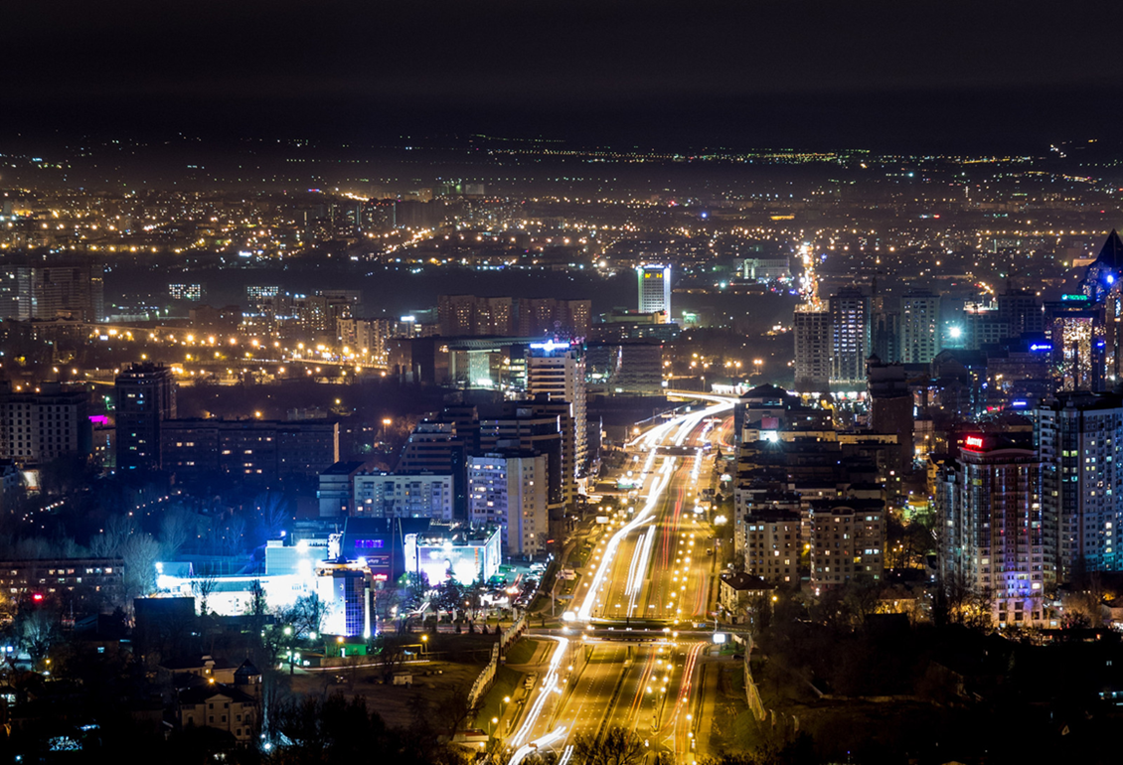  - Для чего человек создавал искусственные источники света?  - Какие ещё искусственные источники света изобретены для нашей безопасности?  Об этом нам расскажет 3 группа.  Светофор придумали, чтобы обеспечить безопасность пешеходов на дороге. А чтобы обеспечить безопасноть на железных дорогах используют семафор. Маяк нужен для того, чтобы указывать путь кораблям. Ракетница нужна для оповещения, освещения, для подачи сигналов бедствия.  Слайд 10.  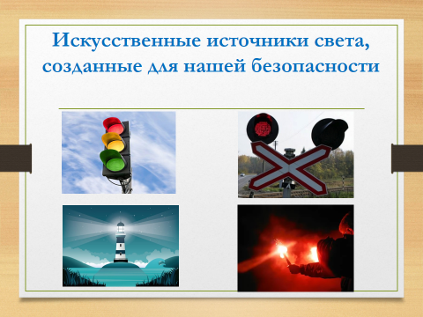  Физминутка. «Найди своё место»  Перед вами лежат карточки с изображением естественных и искусственных источников света. У нас с Людмилой Викторовной тоже в руках по одной карточке. На одной написано естественные источники света, а на второй искусственные источники света. Рассмотрите свои карточки и подумайте, к кому из нас вы должны подойти.  Закрепление (И).  Обведите естественные источники света зелёным карандашом, искусственные красным. Проверка по ключу.  Слайд 11.  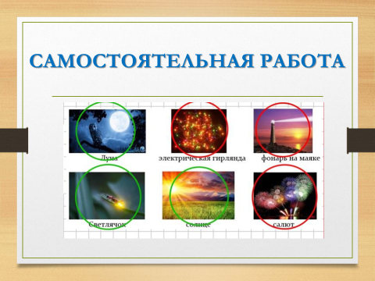  Викторина (Г).  - Для чего нужен маяк?  - Для чего нужна ракетница?  - Расшифруй слова и назови естественные источники света.  ДОСОМЛНЦЕ  ЗВКОТЕЗДА  МОЛКРНИЯОТ  - Самый главный источник света на Земле – это  - Первым искусственным источником света был  - Раздели искусственные источники света на 2группы: источники света для дома и источники света для улицы.  - Кто создал искусственные источники света?  - Это ..................... источники света.  - Это ..................... источники света.  - ............... источники света были созданы человеком.  - ...............источники света были созданы природой.  - Назовите только искусственные источники света.  Выводы по работе на уроке:  В каждой группе подсчитывается количество звёзд и вывешивается на доске в форме гирлянды.  - Ребята, что у нас получилось?  - Как гирлянда связана с темой нашего урока?  Слайд 12.  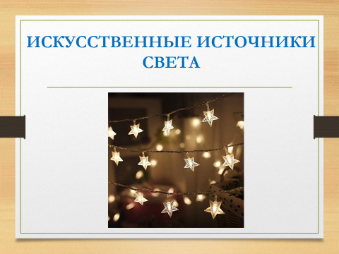  Отработка вопросов с «чистой доски».  - Что такое искусственные источники света?  - Как отличить искусственные источники света от естественных?  - Как появились искусственные источники света?  Как только учащиеся ответят на вопрос, вопрос стирается и можно считать, что цели урока достигнуты.  Рефлексия. Оцените свою работу на уроке.  Слайд 13.  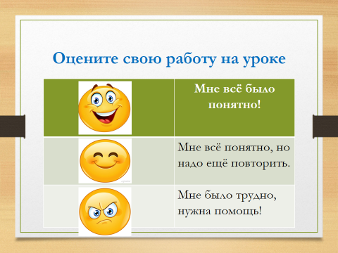  Домашнее задание. Прочитать ещё раз об искусственных источниках света. |  |  | Учащиеся называют естественные и искусственные источники света (солнце, звезды, свет фар, уличный фонарь, светофор, фонарь у человека, свет из окон домов.  Учащиеся изучают информацию, выбирают спикера и презентуют свою информацию.  Учащиеся рассматривают свои карточки и находят соответствие.  Учащиеся обводят естественные источники света зелёным цветом, искусственные красным цветом.  Обсуждая в группах вопрос, учащиеся называют правильный ответ.  ФО  Учащиеся  получают по одной зелёной звездочке за каждый правильный ответ.  Учащиеся подсчитывают количество звёзд и вывешивают на доске.  ФО - смайлики |  | ФО  Словесная оценка учителя  ФО  Учащиеся получают по одной зелёной звездочке за каждый правильный ответ.  ФО  Учащиеся  получают по одной зелёной звездочке за каждый правильный ответ. | Презентация  Презентация  Карточки  Карточки с изображением естественных и искусственных источников света.  Рабочие листы.  bamboozle  Звёздочки  Activinspire  Учебник с.  89-90

